**Aula 6 - Laços de Repetição em JavaScript**

Em Javascript temos 3 tipos de estrutura de repetição  que servem para executar um script várias vezes. Vamos estudar essas estruturas agora:

**1-) Estrutura for**

De todas as estruturas de repetição esta é a mais utilizada pela sua praticidade. Veja um exemplo, supondo que queira imprimir dez vezes o nome **ETEC DA ZONA LESTE** na página, você teria o seguinte código:

**<html><head><title>Laço de repetição for</title></head>  
  
<script language="Javascript">  
  
for(i=1;i<11;i++){  
document.write(i+" ETEC DA ZONA LESTE"+"<br>");}  
  
</script>  
  
</html>**

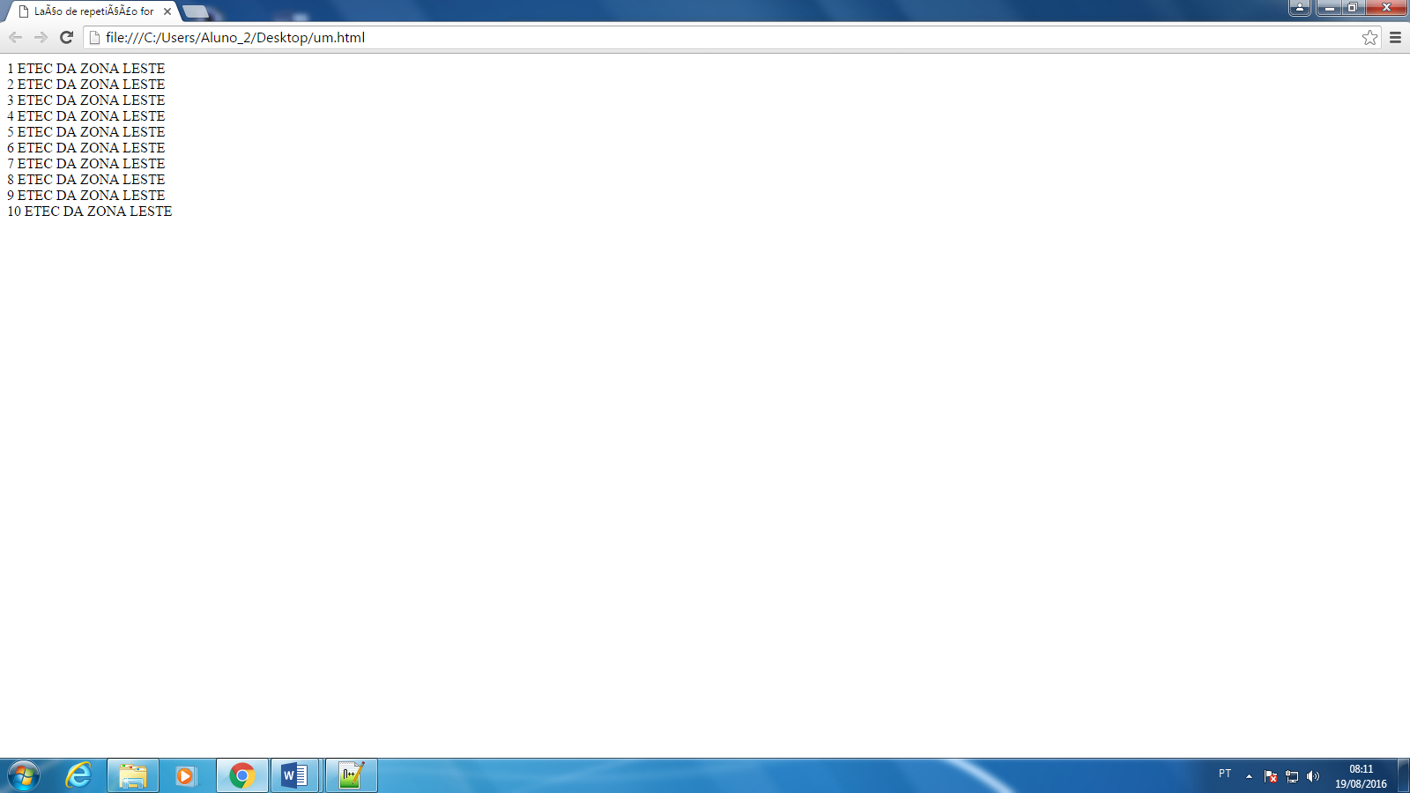

A estrutura for é composta de três partes:**(inicialização da variável; teste condicional e incremento da variável)** assim no exemplo acima a variável i é iniciada com o valor 1. Logo em seguida o teste i<11, isto quer dizer que o laço se repetirá até que o valor da variável i atingir 11. Por fim o incremento a variável i.

**2-) Estrutura while**

A estrutura while faz a mesma coisa que o for, porém a variável de controle do laço deve ser iniciada antes da instrução while. Veja a colocação no código abaixo:

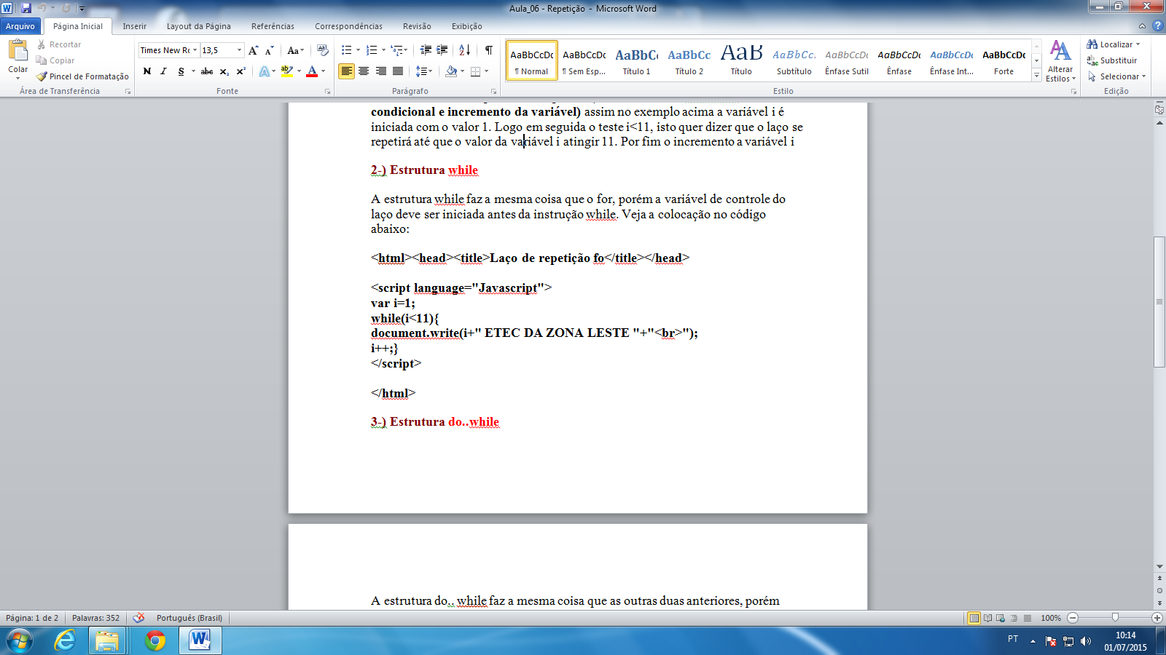

**3-) Estrutura do..while**

A estrutura do.. while faz a mesma coisa que as outras duas anteriores, porém além da variável de controle do laço ser iniciada antes da instrução do..while, a repetição é executada pelo menos uma vez antes da verificação do teste condicional. Veja a colocação no código abaixo:

